

KEPUTUSAN KETUA PENGADILAN TINGGI AGAMA PADANG

NOMOR : /KPTA.W3-A/ RT1.1.5 /IX/2024

TENTANG

PENETAPAN DENAH PARKIR

PENGADILAN TINGGI AGAMA PADANG

### KETUA PENGADILAN TINGGI AGAMA PADANG,

Menimbang : a. Bahwa untuk meningkatkan tata kelola parkir dan efisiensi penggunaan lahan di Pengadilan Tinggi Agama Padang, perlu ditetapkan denah parkir yang jelas dan teratur;

1. Bahwa denah parkir tersebut bertujuan untuk memfasilitasi penataan kendaraan dinas dan pribadi serta mendukung kelancaran operasional di lingkungan Pengadilan Tinggi Agama Padang;
2. Bahwa berdasarkan hasil evaluasi dan pertimbangan teknis, telah disusun denah parkir yang sesuai dengan kebutuhan dan kondisi lapangan.

Mengingat : 1. Undang-Undang Nomor 3 Tahun 2009 tentang Perubahan atas Undang-Undang Nomor 14 Tahun 1985 tentang Mahkamah Agung;

1. Undang-Undang Nomor 50 Tahun 2009 tentang Perubahan Kedua atas Undang-Undang Nomor 7 Tahun 1989 tentang Peradilan Agama;
2. Undang-Undang Nomor 5 Tahun 2014 tentang Aparatur Sipil Negara;
3. Peraturan Menteri Pendayagunaan Aparatur Negara dan Reformasi Birokrasi Nomor 90 Tahun 2021 tentang tentang Pembangunan dan Evaluasi Zona Integritas Menuju Wilayah Bebas dari Korupsi dan Wilayah Birokrasi Bersih dan Melayani di Instansi Pemerintah;

## M E M U T U S K A N

Menetapkan : KEPUTUSAN KETUA PENGADILAN TINGGI AGAMA PADANG TENTANG PENETAPAN DENAH PARKIR PENGADILAN TINGGI AGAMA PADANG;

KESATU : Menetapkan Denah Parkir Pengadilan Tinggi Agama Padang sebagaimana tersebut dalam lampiran keputusan ini;

KEDUA : Keputusan ini berlaku terhitung sejak tanggal ditetapkan dengan ketentuan apabila terdapat kekeliruan akan diperbaiki sebagaimana mestinya.

Ditetapkan di : Padang

Pada Tanggal : September 2024

KETUA PENGADILAN TINGGI AGAMA PADANG,

DR. H. ABD. HAMID PULUNGAN, S.H., M.H.

NIP. 195807051986031001

LAMPIRAN KEPUTUSAN KETUA

PENGADILAN TINGGI AGAMA PADANG

NOMOR : /KPTA.W3-A/ RT1.1.5 /IX/2024

TANGGAL : SEPTEMBER 2024

DENAH PARKIR

PENGADILAN TINGGI AGAMA PADANG

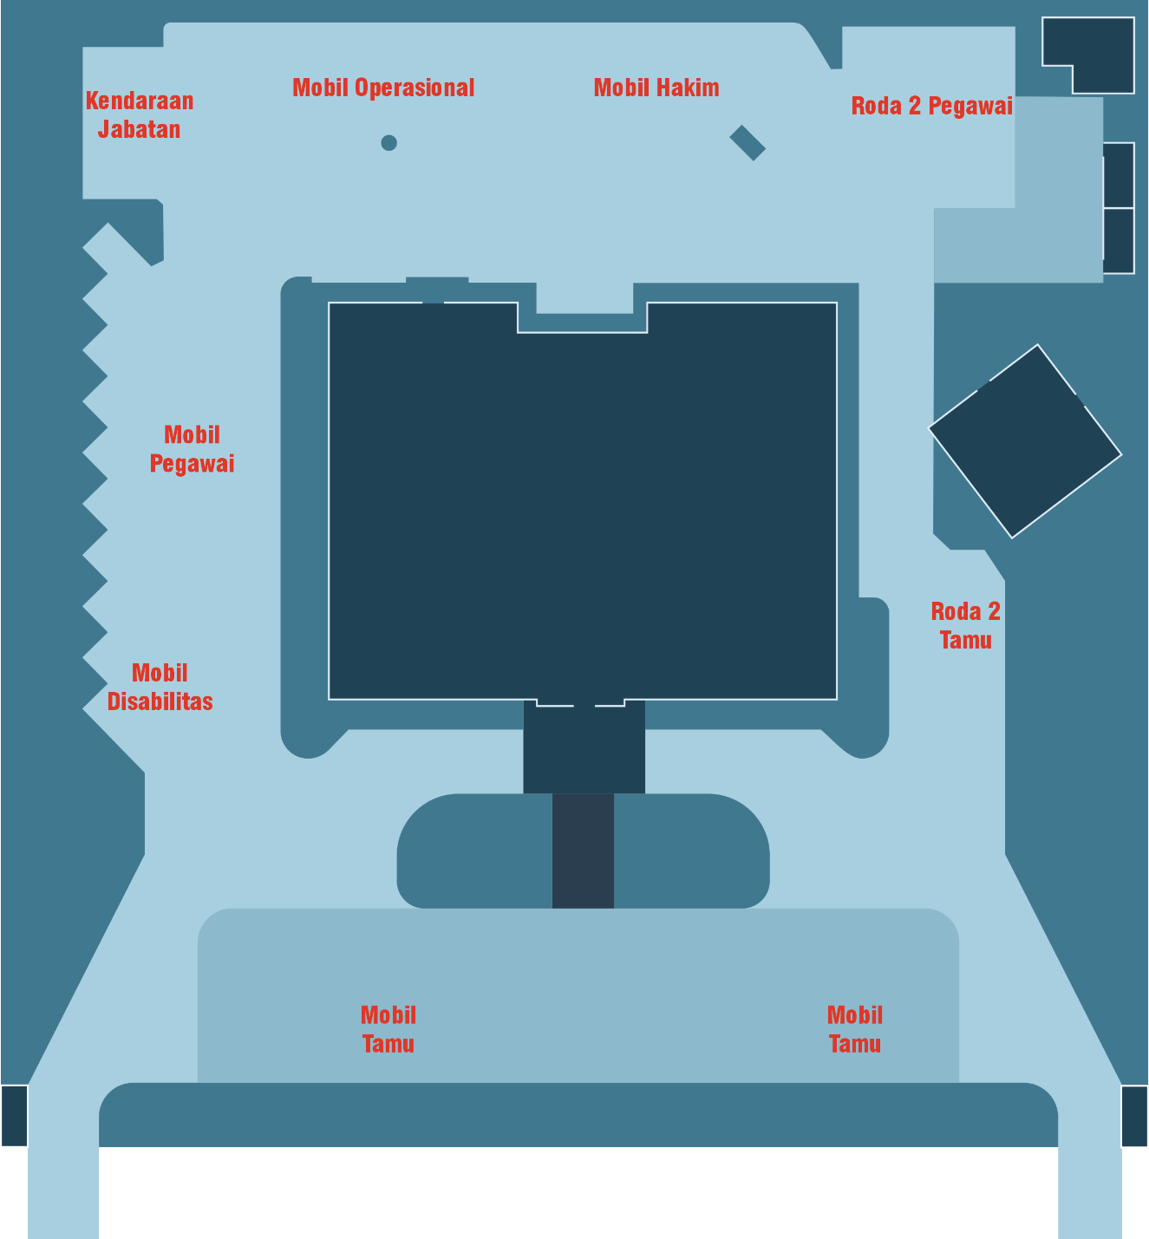

KETUA PENGADILAN TINGGI AGAMA

PADANG,

DR. H. ABD. HAMID PULUNGAN, S.H., M.H.

NIP. 195807051986031001